[11_ĐH_TMĐT]-LAB5_1150070013-NguyenTruongHung

THỰC HÀNH AN TOÀN HỆ THỐNG THÔNG TIN THIẾT LẬP MÔ HÌNH TƯỜNG LỬA pfSense

https://youtu.be/NMsGoIYiqT4
Chuẩn bị máy ảo pfSense và cấu hình card mạng cho máy:
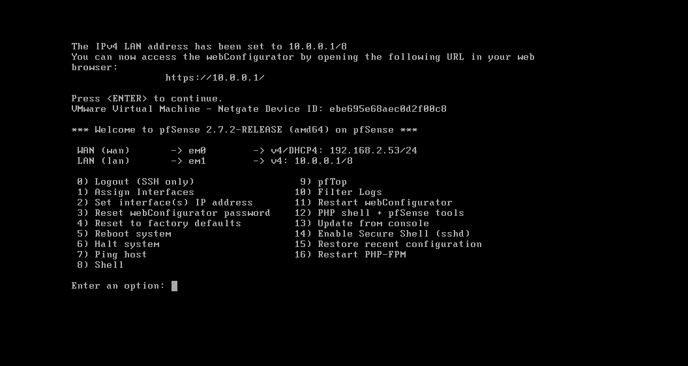
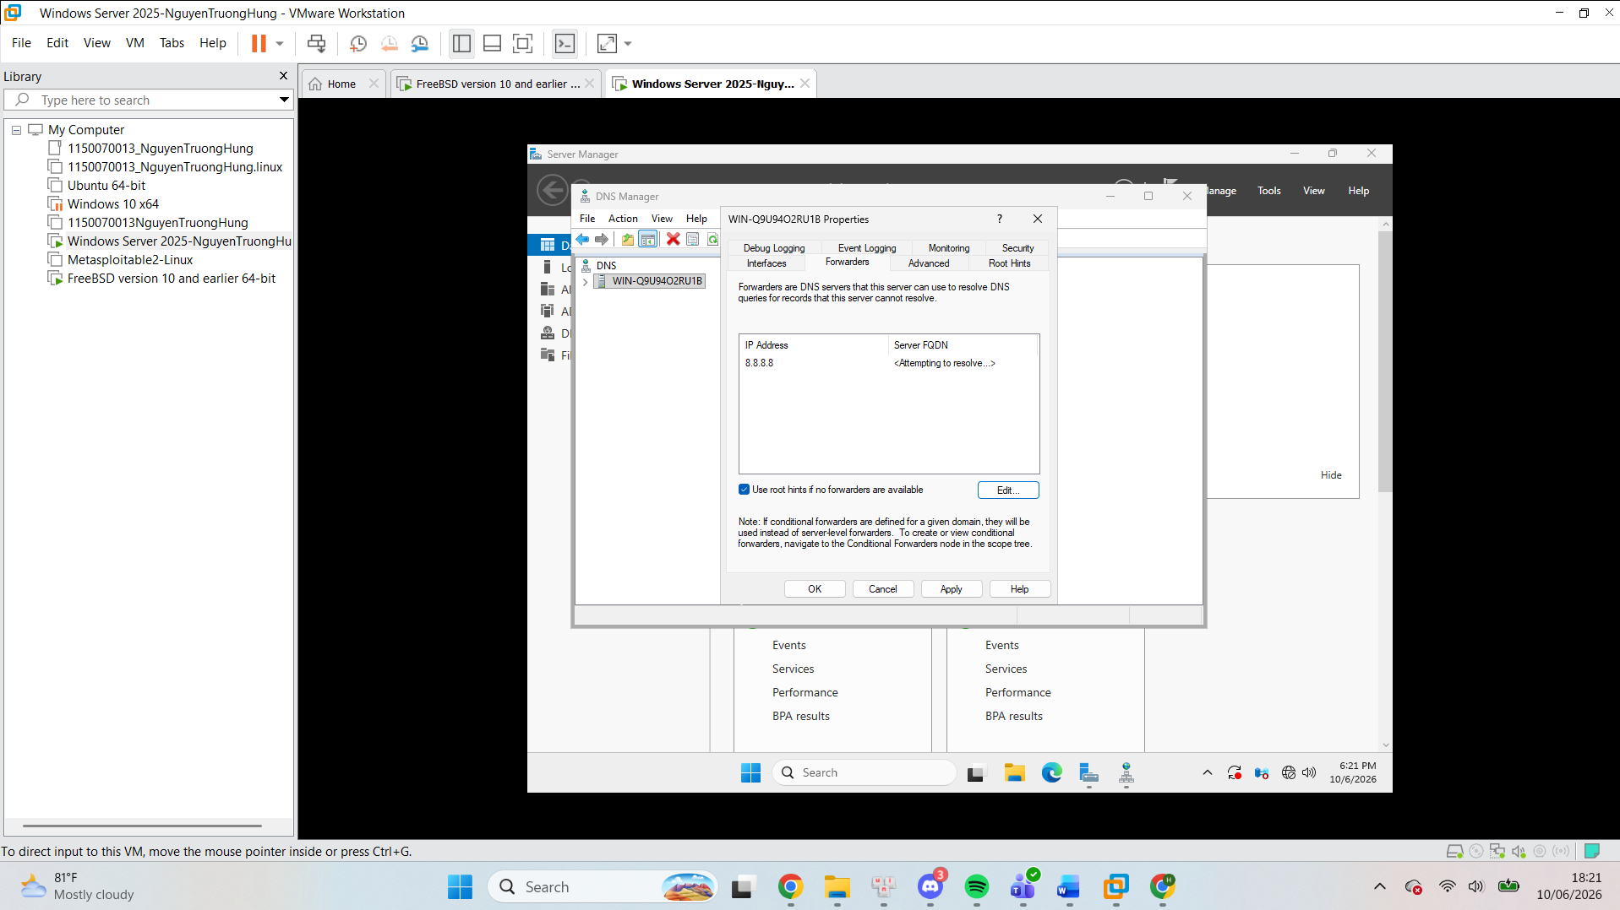
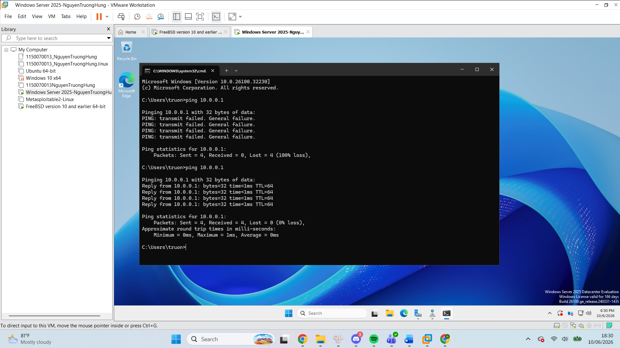
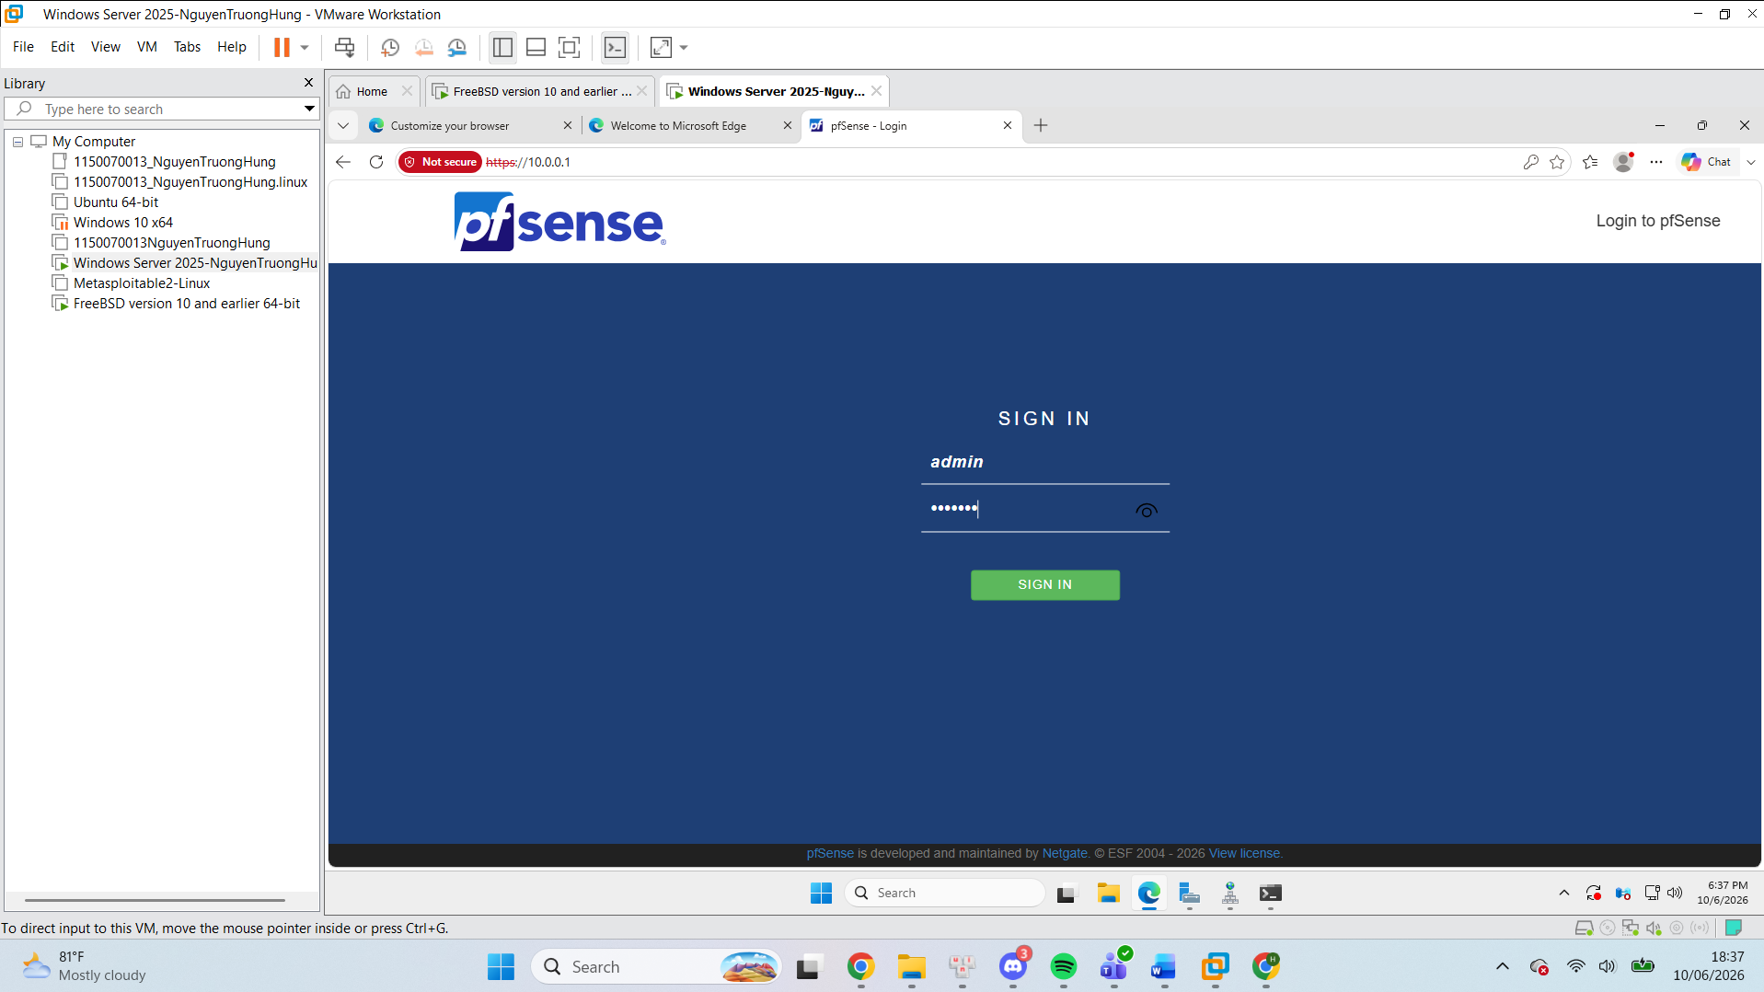
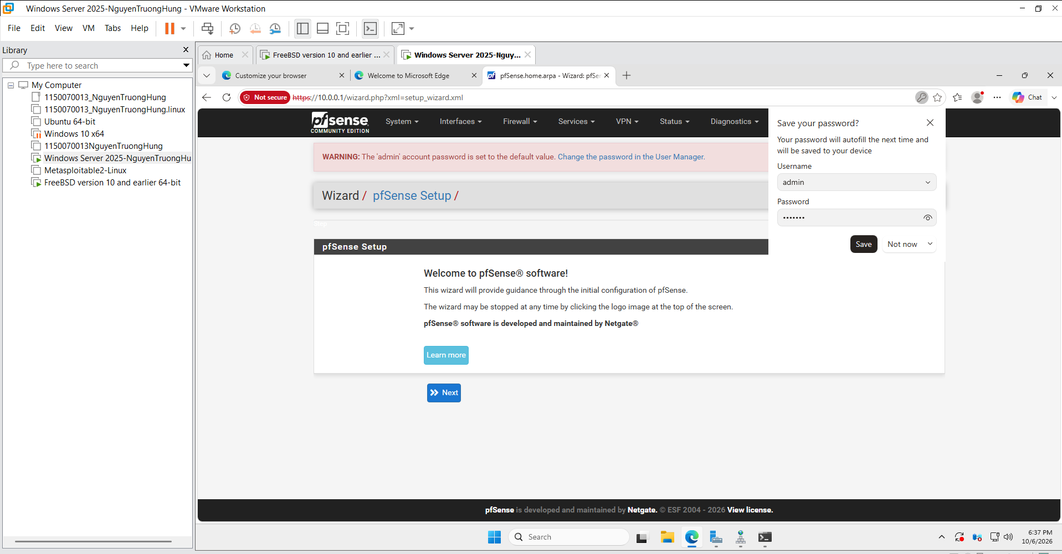
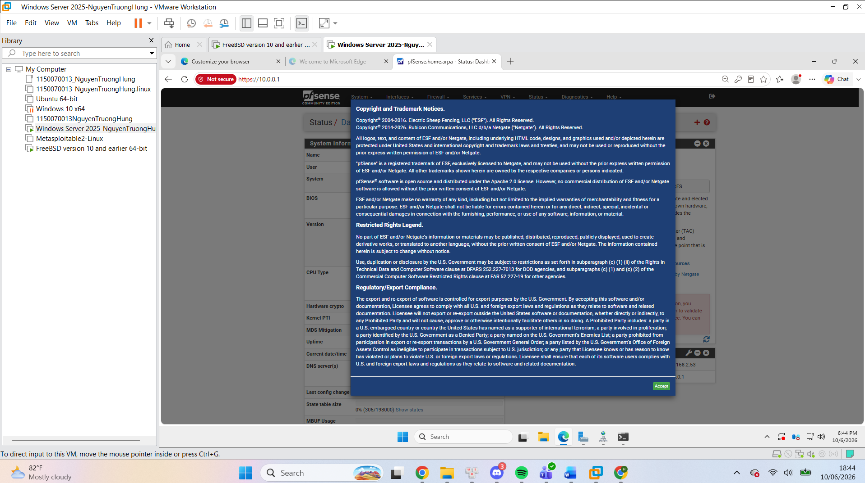
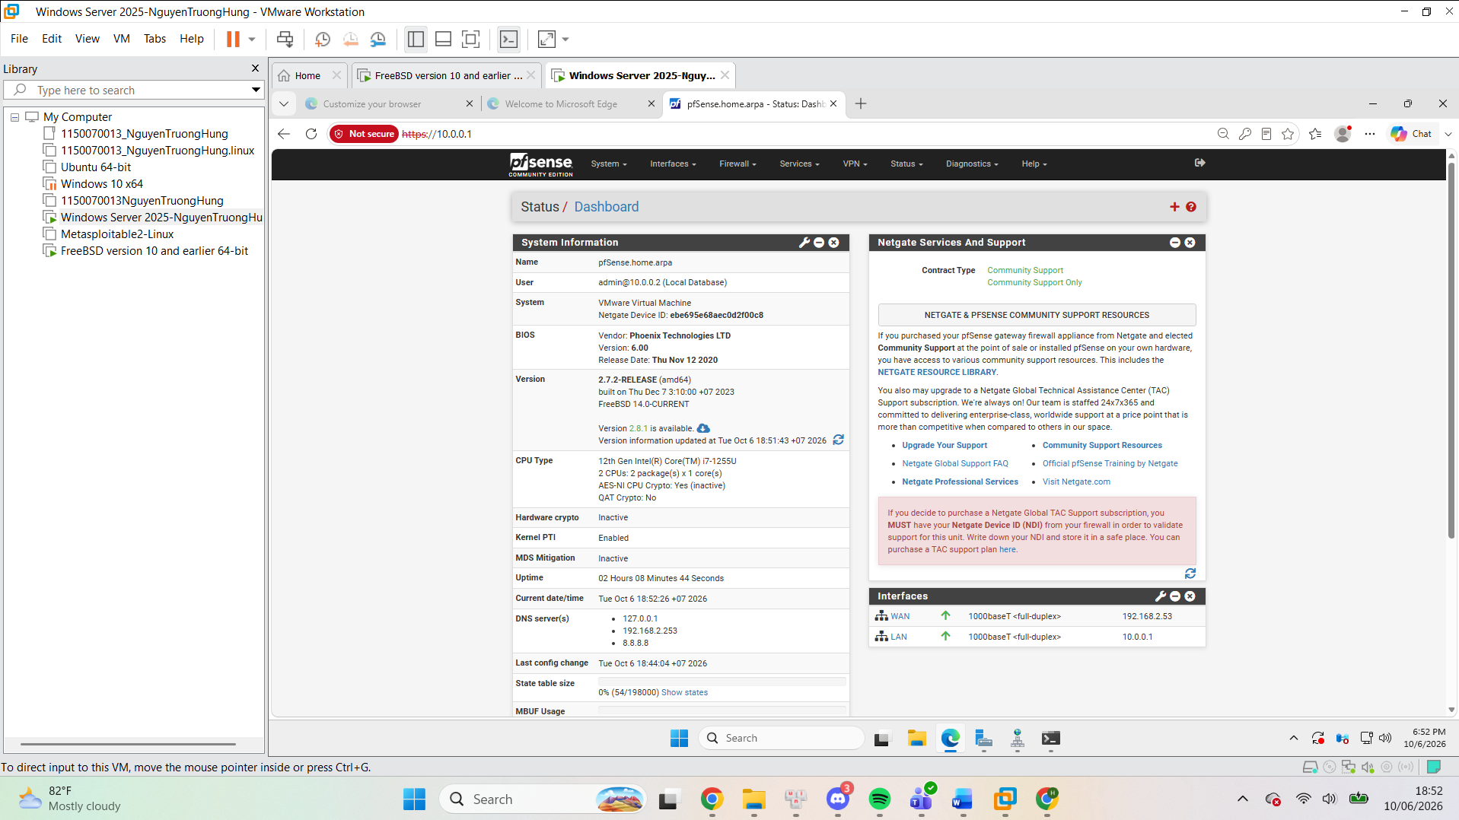
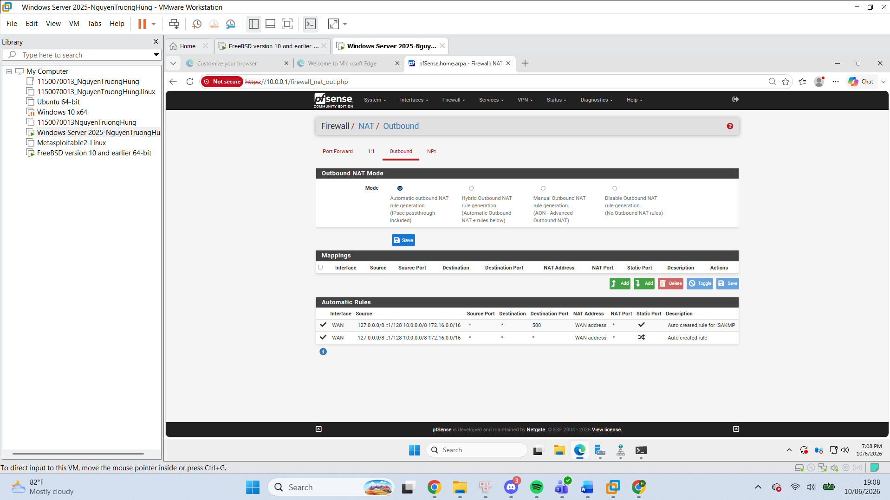
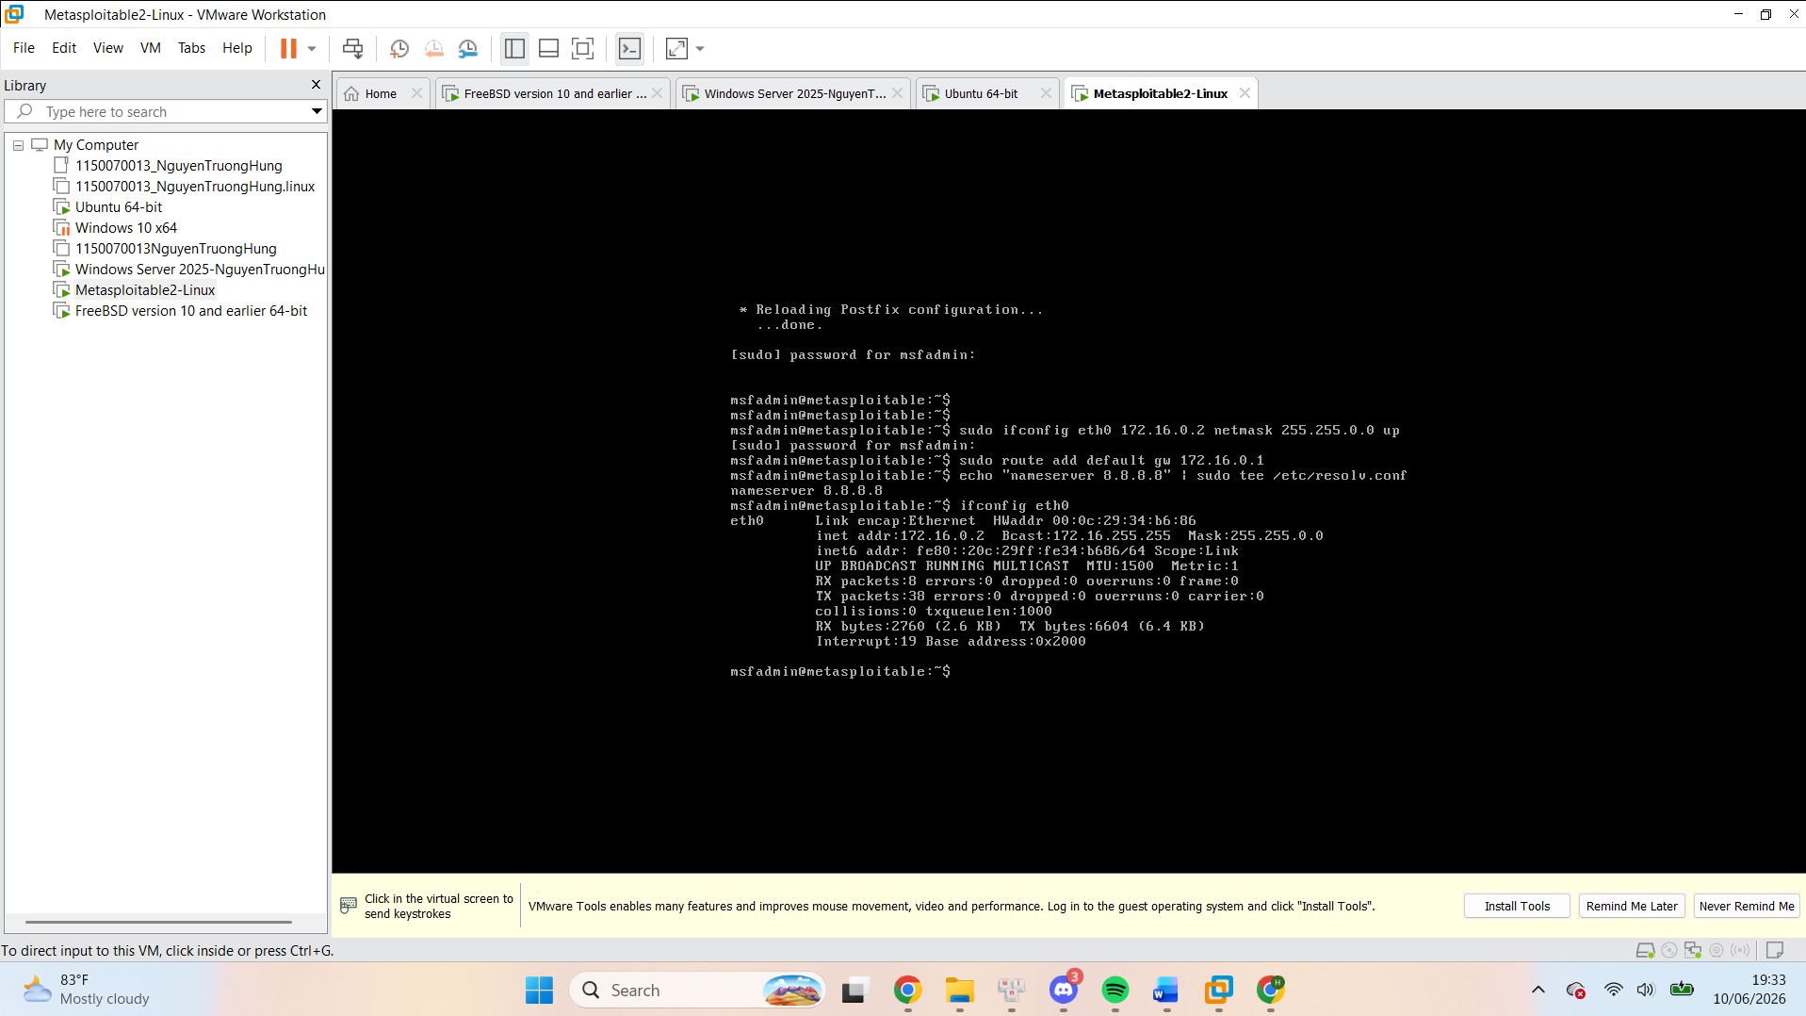

Tình huống 1: Chặn ICMP nhưng vẫn cho phép Web/DNS
Bước 1: Tạo Rule trên pfSense
Vào trang cấu hình DMZ Rules
- Trên thanh menu màu đen phía trên cùng, di chuột vào Firewall $→$ chọn Rules.
- Nhấp chọn tab DMZ (nằm cạnh các tab Floating, WAN, LAN).
Tạo Rule 1 (Chặn DMZ kết nối vào LAN)
Bấm nút Add (nút màu xanh có mũi tên hướng lên).
Thiết lập chính xác các thông số:
- Action: Chọn Block
- Interface: Giữ nguyên là DMZ
- Address Family: IPv4
- Protocol: Any
- Source: Chọn DMZ net
- Destination: Chọn LAN net
- Description: Nhập Block DMZ to LAN
Cuộn xuống cuối trang bấm Save.
Tạo Rule 2 (Cho phép DMZ đi ra Internet)
Bấm nút Add (mũi tên hướng xuống $↓$) ở bên phải của Rule 1 vừa tạo (để đảm bảo Rule 2 nằm bên dưới Rule 1).
Thiết lập các thông số:
- Action: Chọn Pass
- Interface: DMZ
- Address Family: IPv4
- Protocol: Any
- Source: Chọn DMZ net
- Destination: Chọn any
- Description: Nhập Allow DMZ to Internet
Cuộn xuống cuối trang bấm Save.
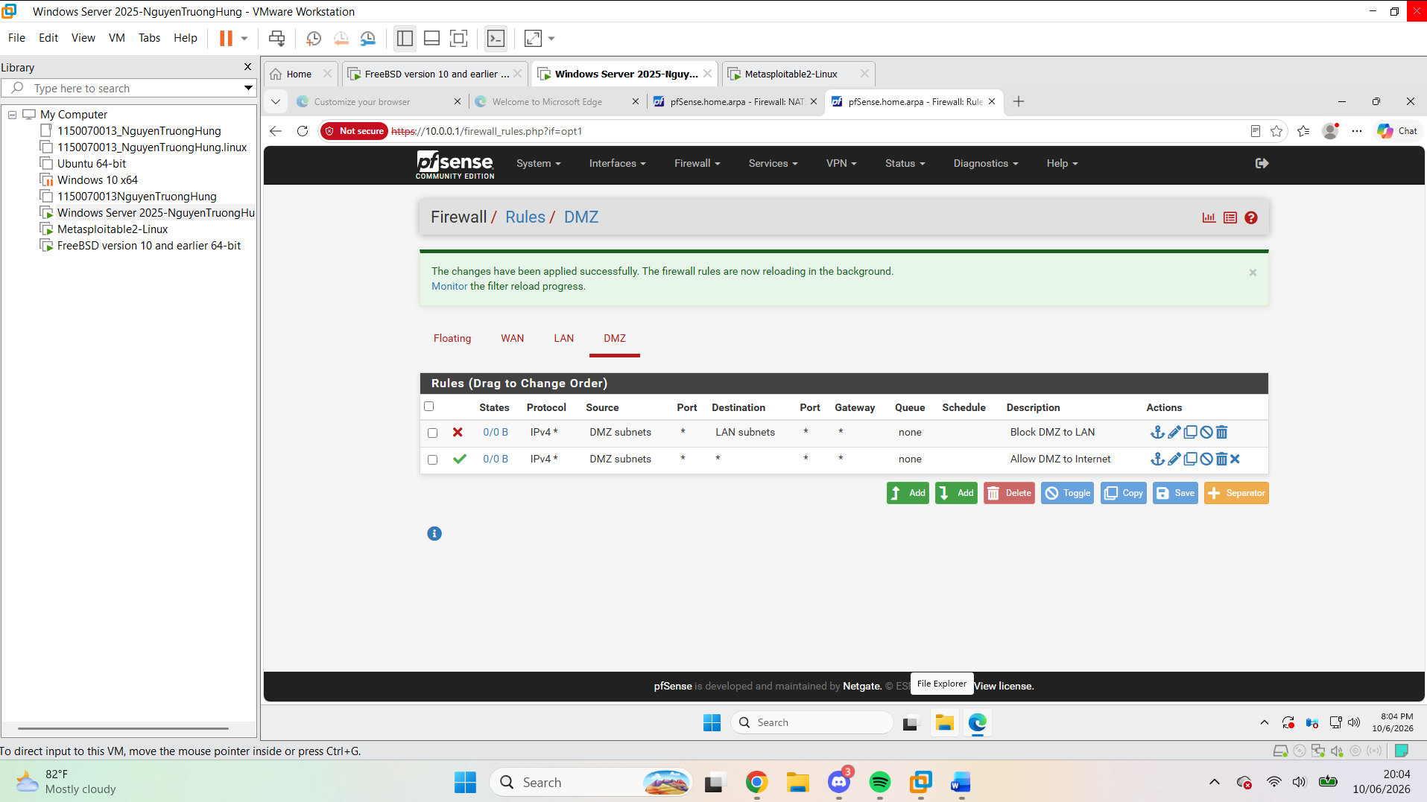
Kiểm thử:
Thực hiện kiểm thử 1 (DMZ ra Internet):
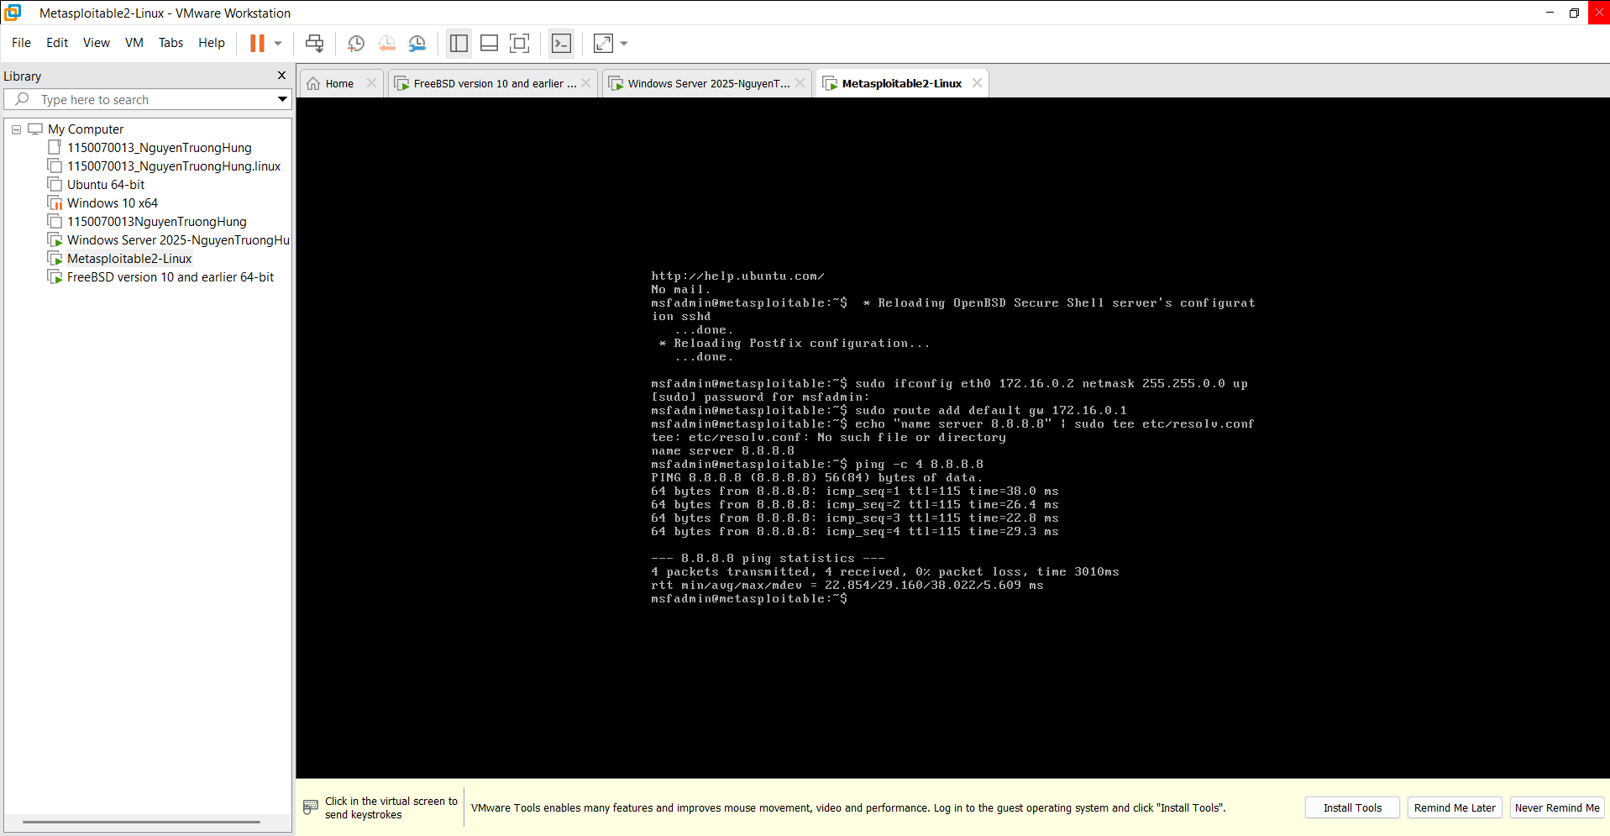
Thực hiện kiểm thử 2 (DMZ bị chặn vào LAN):
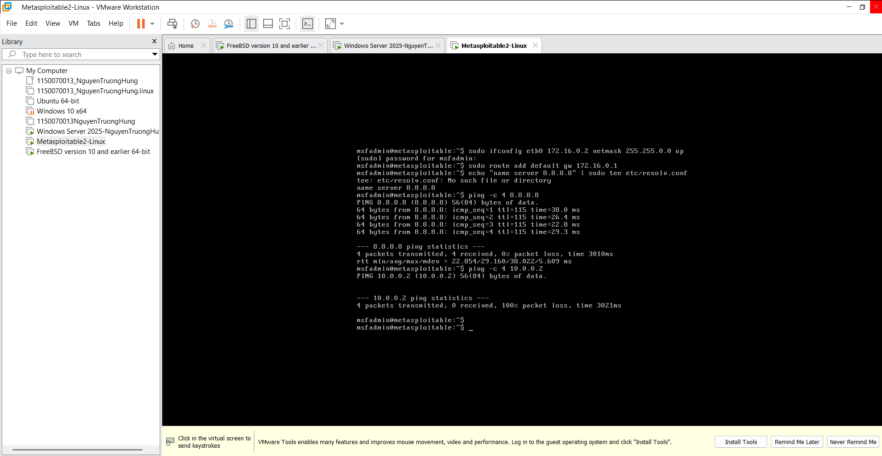
Giải thích kết quả:
- Từ vùng DMZ (172.16.0.2) ping ra Internet (8.8.8.8):
  - Hiện tượng: Nhận đầy đủ phản hồi 64 bytes from 8.8.8.8..., tỉ lệ mất gói 0% packet loss.
  - Giải thích: Trên giao diện DMZ của pfSense, gói tin đi ra ngoài khớp với rule Allow DMZ to Internet (Action: Pass, Source: DMZ subnets, Destination: Any). Đồng thời, tính năng Outbound NAT tự động của pfSense biên dịch địa chỉ nguồn sang IP của card WAN để gói tin đi được ra Internet công cộng.
- Từ vùng DMZ (172.16.0.2) ping vào máy Domain Controller (10.0.0.2):
  - Hiện tượng: Không có phản hồi, tỉ lệ mất gói 100% packet loss.
  - Giải thích: pfSense áp dụng cơ chế lọc gói tin theo thứ tự từ trên xuống dưới (First-match rule). Gói tin xuất phát từ 172.16.0.2 có đích đến là 10.0.0.2 đã khớp ngay với rule đầu tiên: Block DMZ to LAN (Action: Block, Source: DMZ subnets, Destination: LAN subnets). pfSense chủ động thả bỏ (drop) gói tin ngay tại interface DMZ trước khi nó chạm tới vùng mạng LAN.

Tình huống 2 — Chỉ cho một host cụ thể ra Internet
Chuẩn bị máy thứ hai trong LAN:
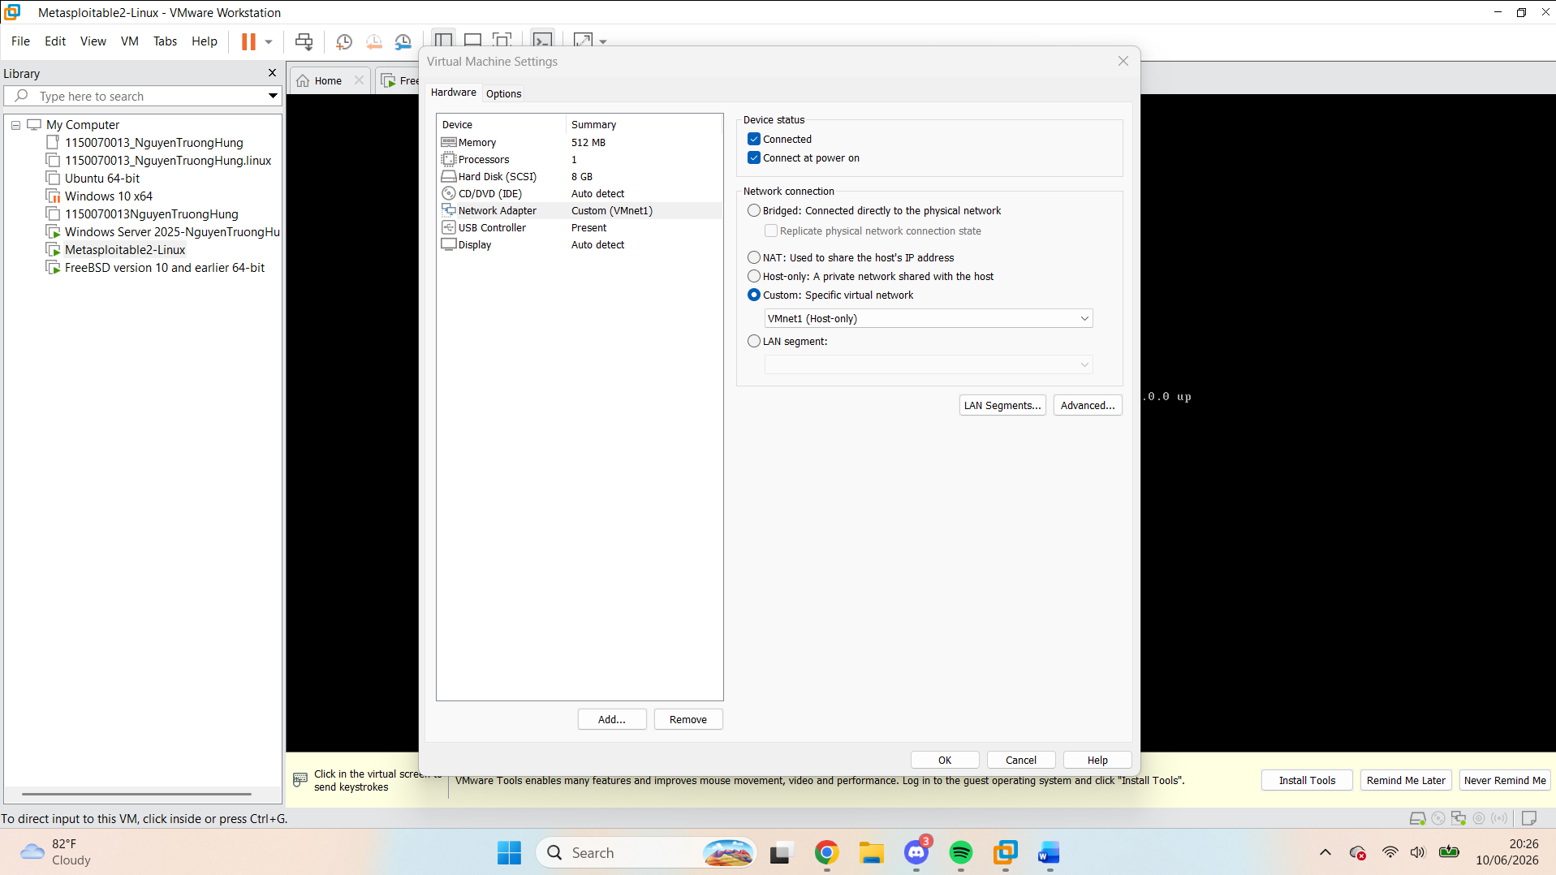
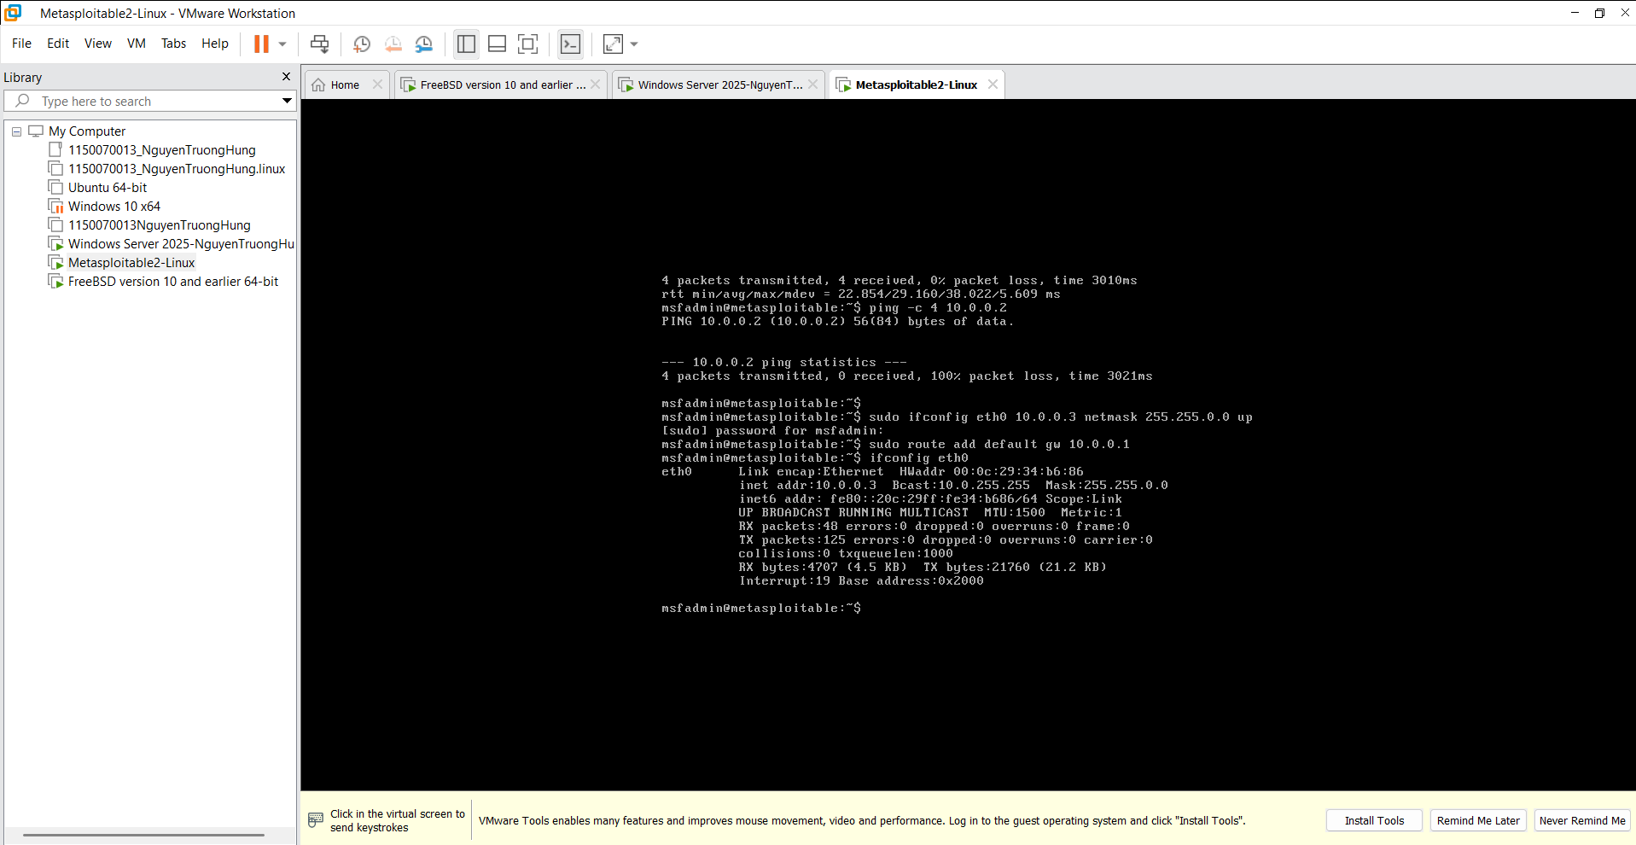
Cấu hình Firewall Rules trên pfSense (tab LAN)
Tạo Rule 1 (Cho phép Domain Controller 10.0.0.2 ra Internet):
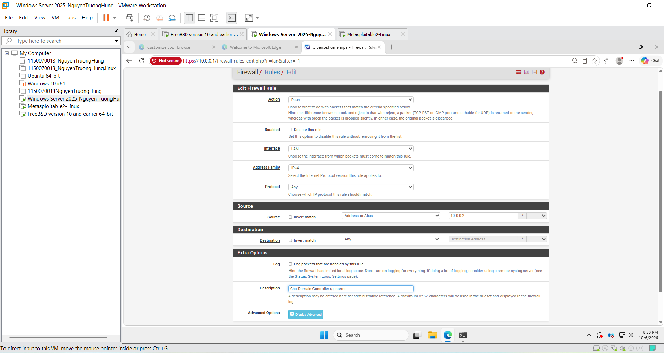
Rule 2 (Block các host LAN còn lại):
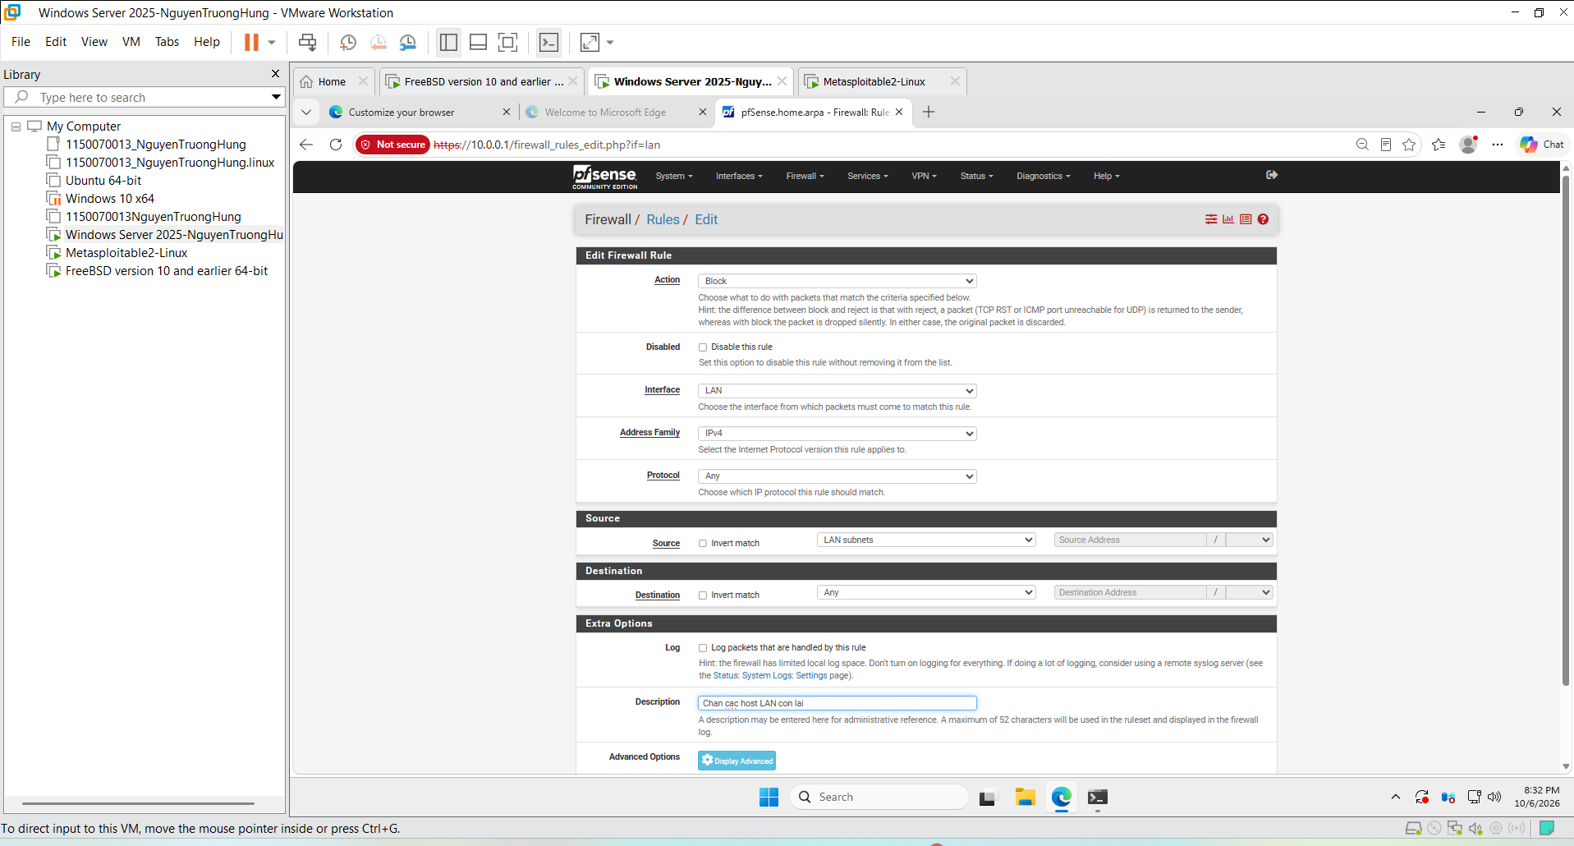

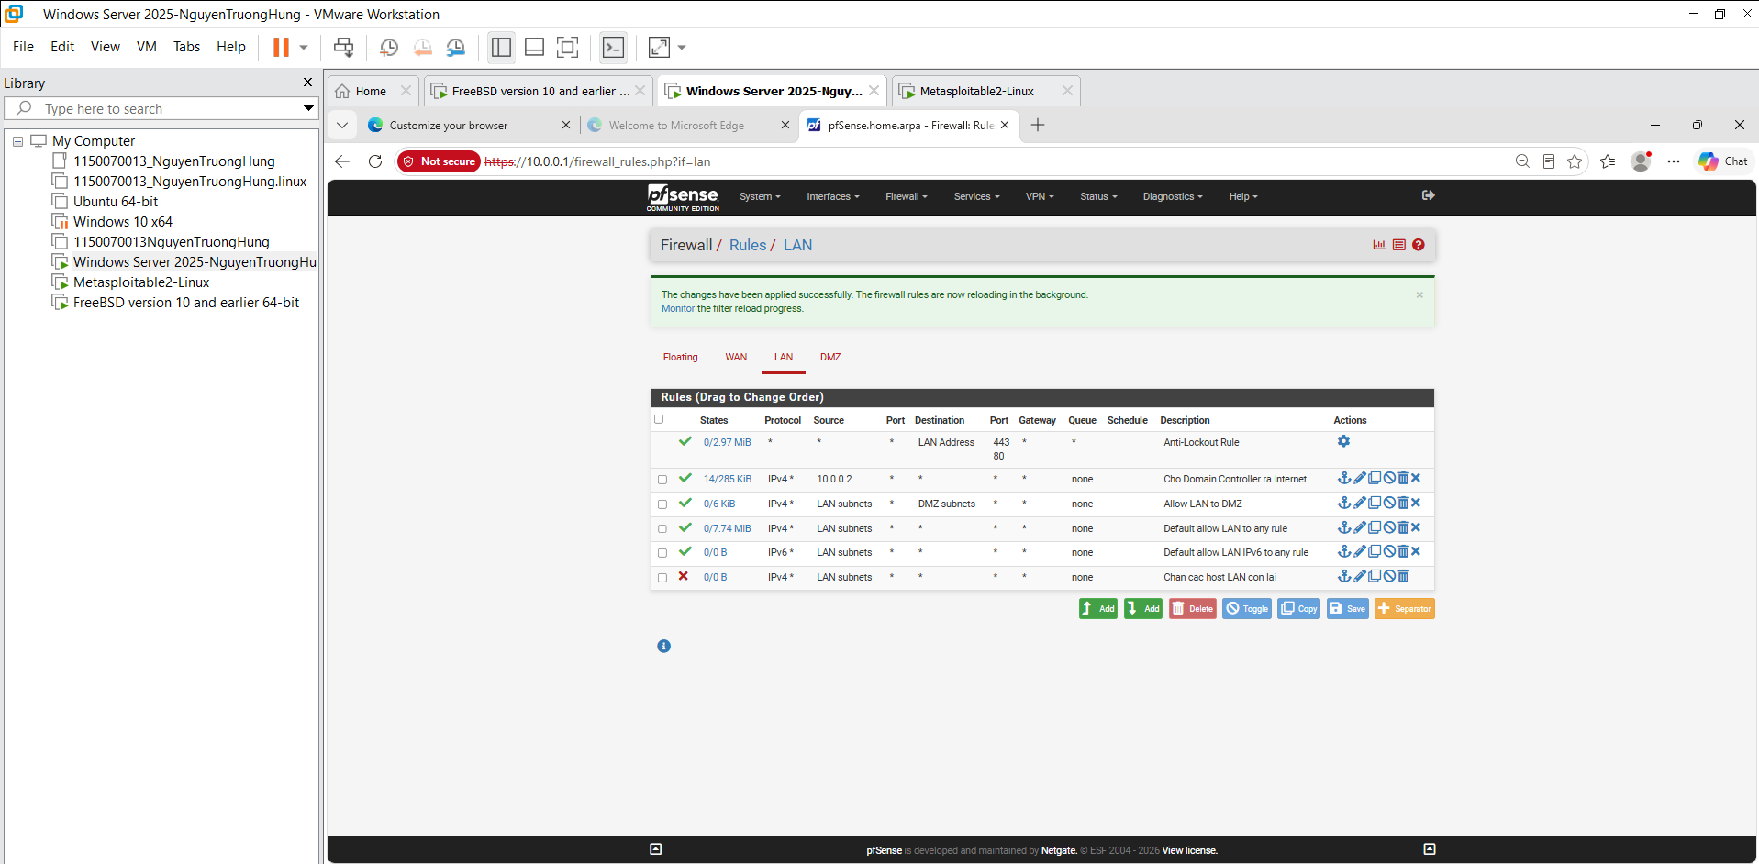
Vô hiệu hóa (Disable) các rule cũ:
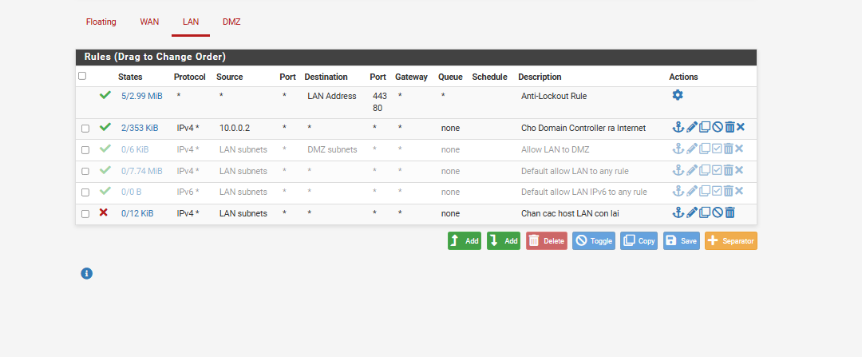
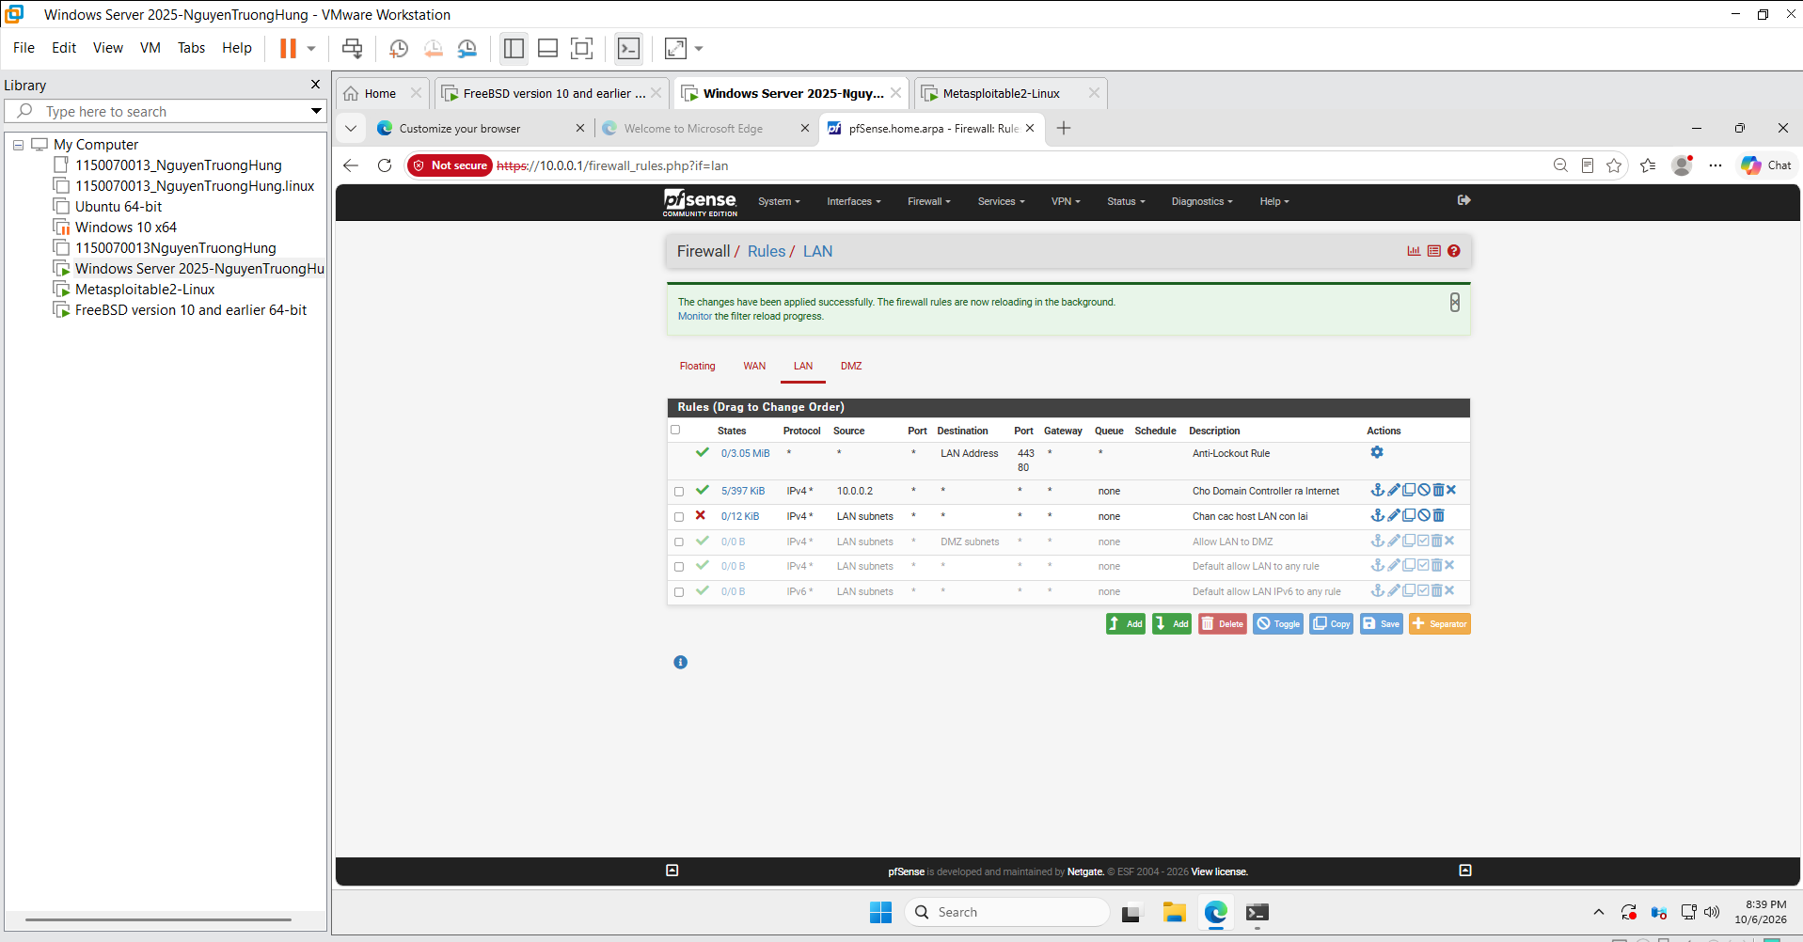
Reset States:
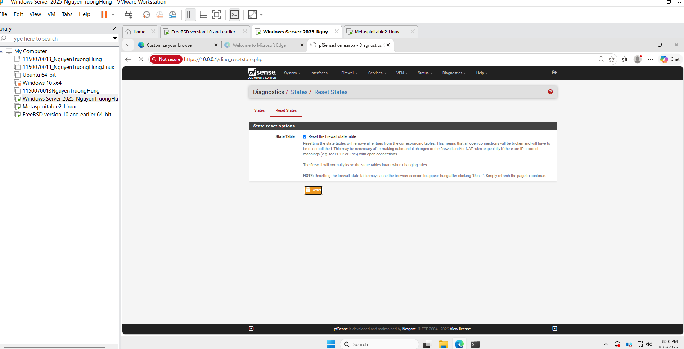

- Kiểm thử trên máy Domain Controller:
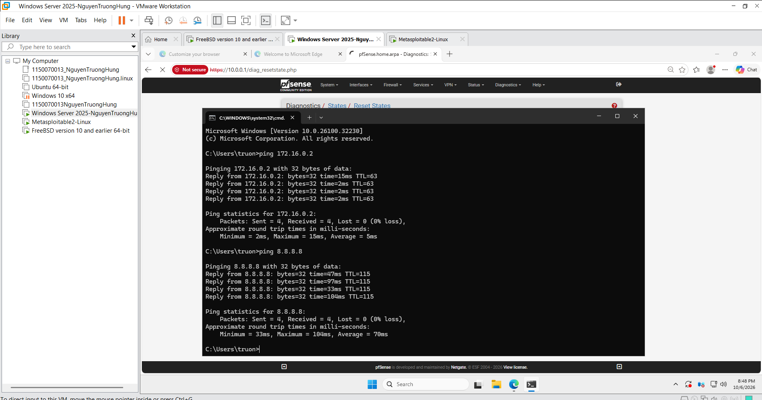
Kiểm thử từ máy thứ hai:
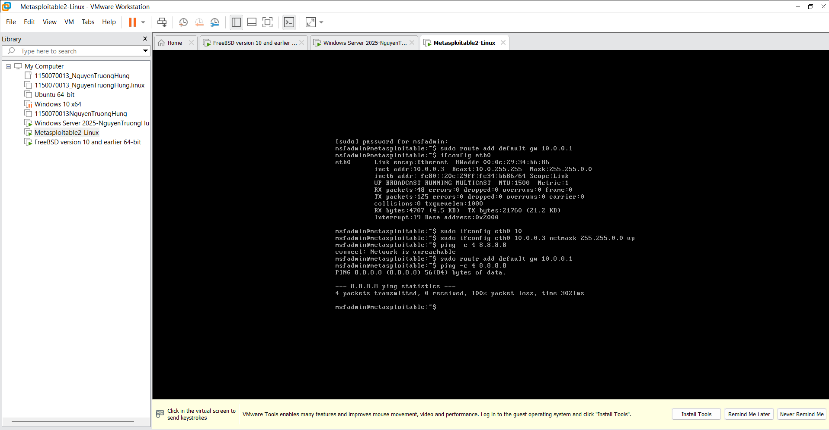
Giải thích kết quả:
- Từ máy Domain Controller (10.0.0.2) ping ra Internet (8.8.8.8):
  - Hiện tượng: Lệnh ping thành công tuyệt đối (Reply from 8.8.8.8: bytes=32..., 0% loss).
  - Giải thích: Gói tin từ host 10.0.0.2 khi đi vào interface LAN của pfSense sẽ đối chiếu bảng luật và khớp với rule đầu tiên: Cho Domain Controller ra Internet (Action: Pass, Source: 10.0.0.2, Destination: Any). pfSense cho phép phiên kết nối đi qua và tiến hành định tuyến ra ngoài Internet.
- Từ máy LAN thứ hai (10.0.0.3 - Metasploitable2) ping ra Internet (8.8.8.8):
  - Hiện tượng: Lệnh ping thất bại, nhận kết quả 100% packet loss (hoặc Request timed out).
  - Giải thích:
    - Rule mặc định mở toàn bộ Default allow LAN to any rule đã bị vô hiệu hóa (Disabled).
    - Gói tin từ địa chỉ nguồn 10.0.0.3 không khớp với rule dành riêng cho 10.0.0.2 nên rơi xuống rule tiếp theo: Chan cac host LAN con lai (Action: Block, Source: LAN subnets, Destination: Any). Tại đây, gói tin bị chặn lại hoàn toàn, chứng minh chính sách cấp quyền truy cập Internet theo IP máy trạm hoạt động chính xác.
    - Việc thực hiện Reset States trước đó đã giúp dọn sạch bảng lưu vết phiên kết nối cũ, đảm bảo quy tắc chặn có hiệu lực ngay lập tức.

. Tình huống 3 — Cô lập DMZ khỏi LAN
Chuẩn bị máy ảo DMZ-Web (172.16.0.2)
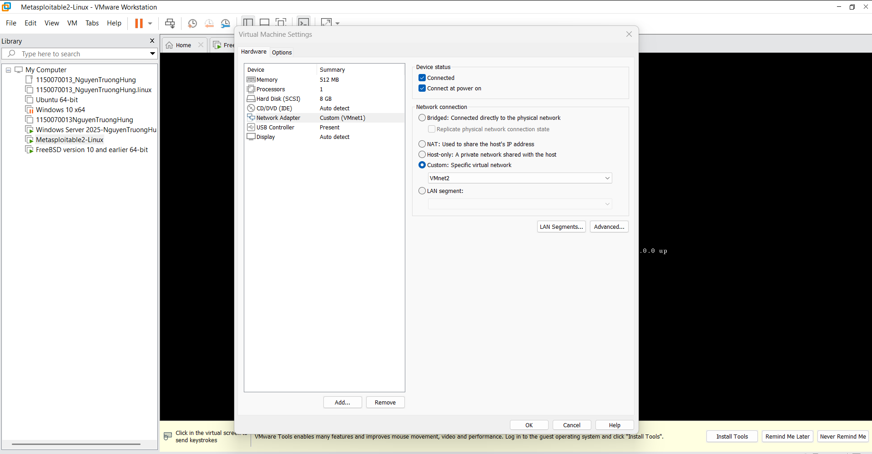
cấu hình IP cho vùng DMZ:
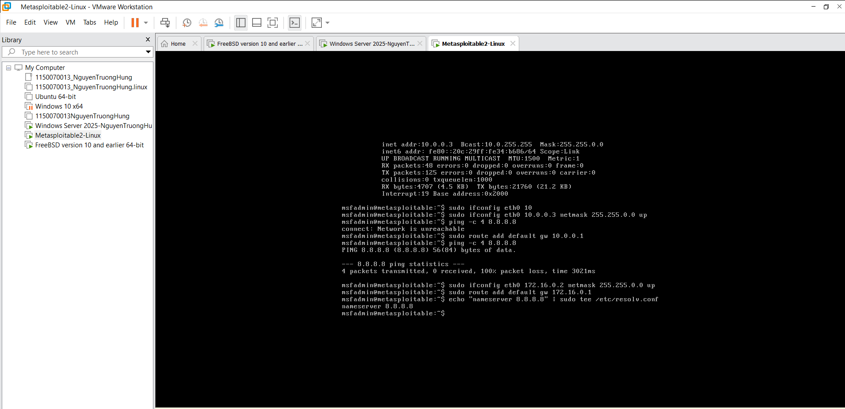

Tạo Baseline trước khi chặn (DMZ $→$ LAN phải thành công)
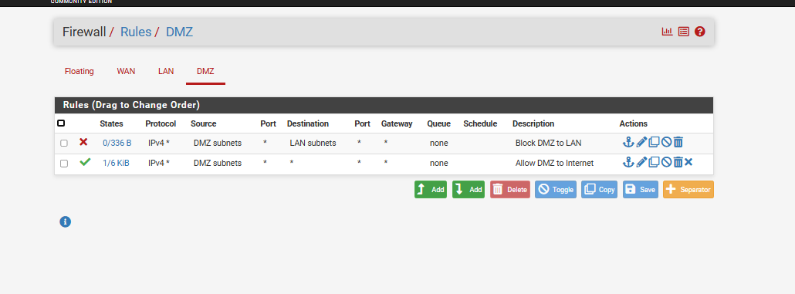
Kiểm tra card mạng:
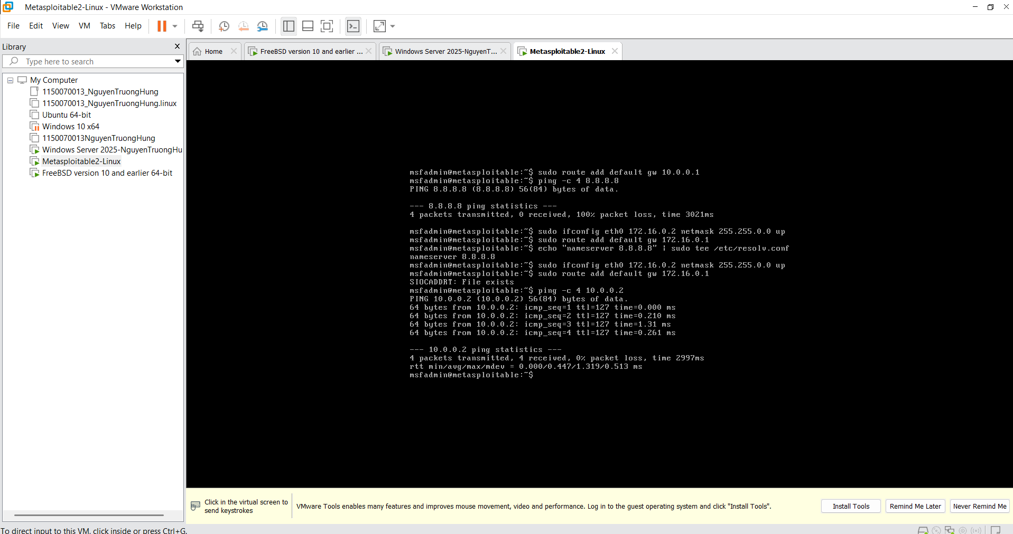
Kiểm thử cô lập (Bật lại Block $→$ Ping phải THẤT BẠI):
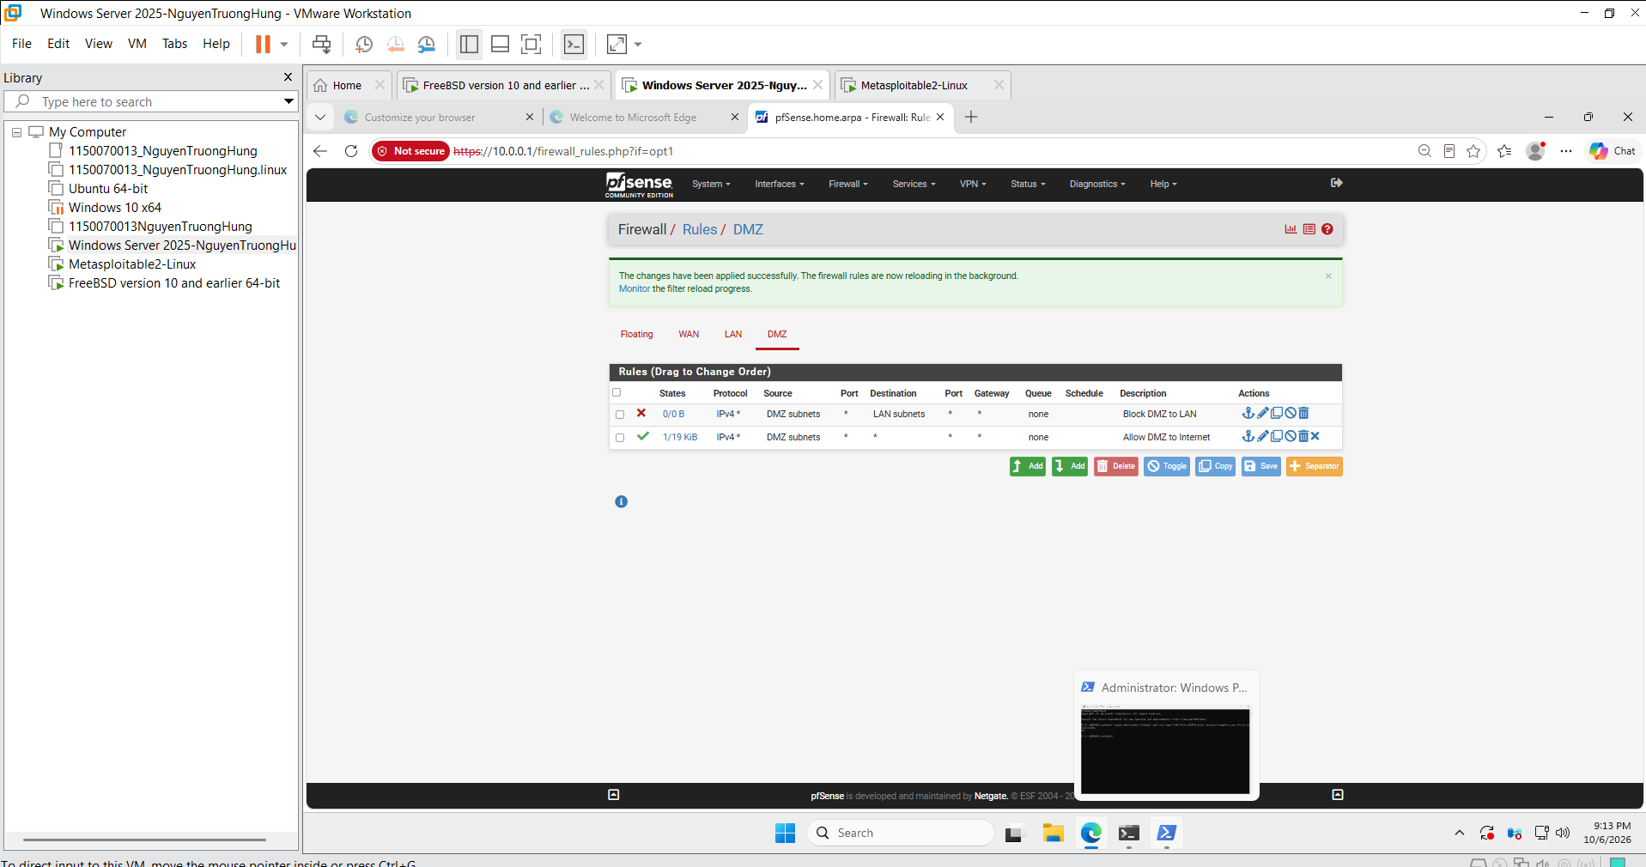
Kiểm thử trên Metasploitable2:
Test 1 (Bị chặn vào LAN):
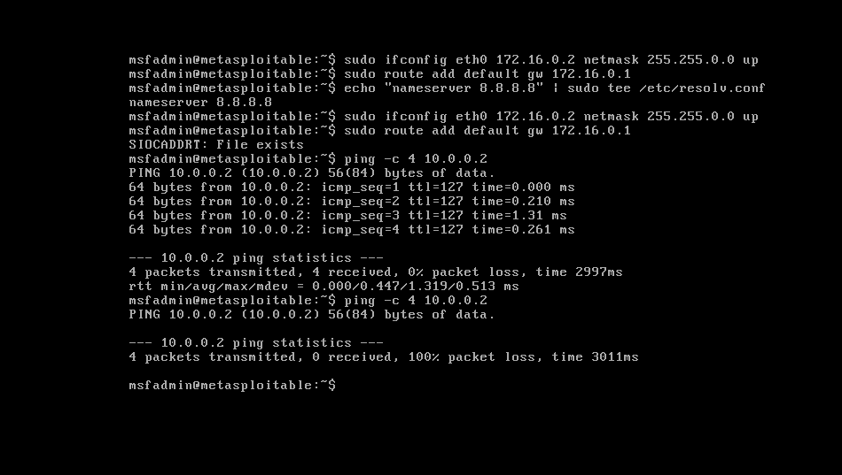
Test 2 (Vẫn ra được Internet):
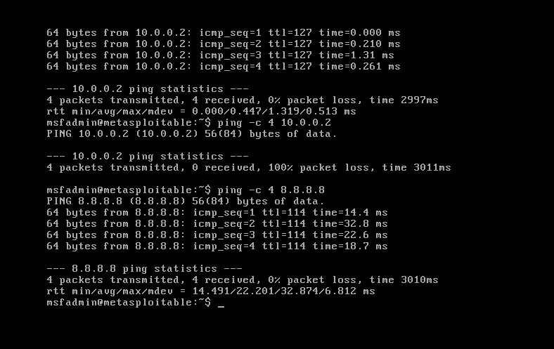
Giải thích kết quả:
- Thử nghiệm mốc chuẩn (Baseline Test):
  - Hiện tượng: Khi rule Block DMZ to LAN bị tắt (Disabled) và Windows Firewall trên Domain Controller được mở ngoại lệ cho giao thức ICMPv4 qua lệnh netsh, máy 172.16.0.2 (DMZ) ping sang 10.0.0.2 (LAN) thành công (0% loss).
  - Giải thích: Bước này chứng minh về mặt vật lý, định tuyến (Routing) giữa hai subnet đã hoàn toàn thông suốt và Windows Firewall của máy trạm không hề can thiệp hay cản trở gói tin ping.
- Kiểm thử cô lập khi bật tường lửa:
  - Hiện tượng: Ngay sau khi bật lại rule Block DMZ to LAN và Reset States:
    - Lệnh ping 10.0.0.2 từ DMZ lập tức thất bại (100% packet loss).
    - Lệnh ping 8.8.8.8 từ DMZ vẫn thành công bình thường (0% packet loss).
  - Giải thích:
    - Do tính chất First-match: Gói tin hướng về LAN gặp rule Block trước nên bị chặn đứng. Trong khi đó, các gói tin hướng ra các dịch vụ ngoài Internet (như DNS 8.8.8.8) không thuộc dải LAN sẽ lọt xuống rule thứ hai là Allow DMZ to Internet (Destination: Any) và được cho phép đi tiếp.
    - So sánh đối chiếu trực tiếp giữa kết quả Bước B (thành công) và Bước C (thất bại) đưa ra kết luận khoa học vững chắc: Tường lửa pfSense chính là nhân tố duy nhất thực hiện việc cô lập DMZ và bảo vệ an toàn cho vùng LAN nội bộ theo đúng thiết kế an toàn thông tin doanh nghiệp.

CÂU HỎI
1. Phân biệt vai trò của NAT và firewall rule trong mô hình.
- Firewall Rule (Quy tắc tường lửa): Đóng vai trò là "người gác cổng" kiểm soát chính sách an ninh (Security Policy). Firewall rule quyết định gói tin nào được phép đi qua (Pass), bị từ chối (Reject) hoặc bị hủy bỏ (Block/Drop) dựa trên địa chỉ IP nguồn/đích, giao thức (TCP/UDP/ICMP), cổng dịch vụ (Port) và trạng thái kết nối.
- NAT (Network Address Translation): Đóng vai trò là "bộ chuyển đổi địa chỉ". NAT thực hiện biên dịch giữa dải địa chỉ IP nội bộ không thể định tuyến trên Internet (Private IP như 10.0.0.0/8, 172.16.0.0/16) với địa chỉ IP công cộng (Public IP/WAN IP).
  - Trong mô hình này: Outbound NAT giúp các máy từ LAN và DMZ chia sẻ một IP WAN duy nhất để ra Internet; còn Inbound/Port Forwarding (nếu có) sẽ ánh xạ truy cập từ ngoài Internet vào đúng máy chủ Web trong DMZ.
2. Vì sao nên tách máy chủ Web/Mail/FTP vào DMZ thay vì đặt trong LAN?
- Cách ly rủi ro (Containment): Các máy chủ dịch vụ công cộng (Web/Mail/FTP) luôn phải mở port ra bên ngoài Internet nên có nguy cơ bị tấn công, khai thác lỗ hổng và chiếm quyền điều khiển (compromise) rất cao.
- Bảo vệ tài nguyên nội bộ LAN: Mạng LAN chứa các tài sản trọng yếu của tổ chức (Domain Controller, Database nội bộ, máy tính nhân viên, dữ liệu mật). Bằng cách đưa Web vào DMZ và áp đặt chính sách "DMZ bị chặn kết nối vào LAN", kẻ tấn công dù có kiểm soát được hoàn toàn máy chủ Web trong DMZ cũng không thể tự do mở rộng tấn công (Lateral Movement) sang mạng LAN nội bộ.
3. Nếu rule Block nằm dưới một rule Pass tổng quát thì kết quả có thể như thế nào?
- Kết quả: Rule Block sẽ hoàn toàn vô tác dụng (bị vô hiệu hóa ngầm). Toàn bộ lưu lượng định chặn vẫn sẽ được cho phép đi qua.
- Nguyên nhân: pfSense xử lý các quy tắc tường lửa theo cơ chế First-match (từ trên xuống dưới). Khi một gói tin đi vào giao diện mạng, nó sẽ so khớp lần lượt từng rule từ trên xuống; khi gặp rule đầu tiên thỏa mãn điều kiện (ở đây là rule Pass tổng quát với Destination: Any), pfSense sẽ lập tức thực thi hành động Pass và dừng so khớp các rule còn lại, khiến rule Block nằm bên dưới không bao giờ được duyệt tới.
4. Muốn chặn ping nhưng vẫn cho truy cập web, cần cấu hình các rule nào?
Cần cấu hình 2 rule theo đúng thứ tự ưu tiên từ trên xuống dưới tại interface nguồn:
- Rule 1 (Pass Web):
  - Action: Pass
  - Protocol: TCP
  - Destination Port: Cổng dịch vụ Web thông thường gồm HTTP (80) và HTTPS (443) (có thể nhóm thành Alias Web_Ports).
- Rule 2 (Block các lưu lượng còn lại, bao gồm Ping):
  - Action: Block (hoặc Reject)
  - Protocol: Any (chặn toàn bộ các giao thức khác bao gồm ICMP/Ping, SSH, Telnet...).
(Hoặc nếu chỉ muốn chặn riêng ping thì tạo rule Block với Protocol ICMP).
5. Logging của firewall giúp ích gì trong xử lý sự cố?
- Xác thực quy tắc tường lửa: Cho biết chính xác gói tin đang bị chặn (Blocked) hay cho phép (Passed) bởi Rule ID nào, giúp kiểm tra xem rule cấu hình có hoạt động đúng logic mong muốn hay không.
- Xác định nguyên nhân gián đoạn dịch vụ: Nhận biết được lưu lượng bị rớt là do sai cổng, sai địa chỉ IP nguồn/đích hay do tính năng chống quét/chống tràn trạng thái (State table limit).
- Phát hiện và ứng phó sự cố an ninh (Security Auditing): Ghi lại dấu vết tấn công (dò quét cổng, brute-force mật khẩu, tấn công từ chối dịch vụ DoS/DDoS), từ đó làm bằng chứng để truy vết IP nguồn độc hại và kịp thời bổ sung các biện pháp ngăn chặn.
6. Nêu ít nhất ba biện pháp hardening (tăng cường bảo mật) cho pfSense trong mô hình này.
- Bảo mật kênh quản trị WebGUI/SSH: Đổi cổng truy cập WebGUI mặc định (từ 443 sang một cổng ngẫu nhiên), chỉ cho phép truy cập WebGUI/SSH từ một dải IP quản trị chuyên dụng (Management Subnet/IP của Quản trị viên) và vô hiệu hóa hoàn toàn quyền truy cập quản trị từ interface WAN/DMZ.
- Đổi thông tin đăng nhập mặc định và kích hoạt xác thực hai yếu tố (2FA): Thay đổi tài khoản và mật khẩu mặc định admin/pfsense bằng mật khẩu có độ phức tạp cao; đồng thời triển khai cơ chế xác thực đa yếu tố (TOTP/Google Authenticator) khi đăng nhập vào hệ thống quản trị.
- Cấu hình giới hạn kết nối và triển khai IPS/IDS: Bật tính năng giới hạn tần suất kết nối (Connection Rate Limiting) trên các rule mở dịch vụ ra bên ngoài, đồng thời cài đặt thêm các gói phát hiện/ngăn chặn xâm nhập chuyên sâu như Snort hoặc Suricata trên pfSense để phân tích gói tin ở mức ứng dụng và tự động chặn các luồng dữ liệu độc hại.

